课程教学进度计划表
一、基本信息
课程名称 | 《首饰制作基础》
课程代码 | 2120161 | 课程序号 | 1166 | 课程学分/学时 | 2/32
授课教师 | 黄玉竹 | 教师工号 | 19102 | 专/兼职 | 专职
上课班级 | 工商管理（珠宝）B24-1 | 班级人数 | 27 | 上课教室 | 珠宝学院422
答疑安排 | 时间: 周四下午13:00-16:00 地点:珠宝学院242 电话：17302155512
课程号/课程网站 | https://mooc1.chaoxing.com/course/266462276.html
选用教材 | 《珠宝首饰制作工艺手册（最新版）》[英]金克斯`麦克格兰斯著，张晓燕译，中国纺织出版社2013.5
参考教材与资料 | 《玩金术1》赵丹绮、王意婷著，宝之艺文化出版社，2008  《现代首饰工艺与设计》，邹宁馨、伏永和、高伟 编著，中国纺织出版社， 2005.7  《国际首饰设计与制作：银饰工艺》[英]伊丽莎白·波恩，胡俊译，中国纺织出版社，2014.6

二、课程教学进度安排
课次 | 课时 | 教学内容 | 教学方式 | 作业
1 | 4 | 第一章、首饰制作工艺概论及工具使用方法  1、首饰创意设计与工艺制作的关系  2、金属材料的特性和工艺制作特点  3、首饰制作常用工具的使用方法及首饰制作工艺流程 | 讲课示范  实践操作  辅导答疑 | 简单几何形状锯切练习
2 | 4 | 第二章、首饰的制作工艺种类和基本材料的加工  1、镂空技术：圆规、钢尺、锯弓、吊机、钻头等工具的使用方法 | 讲课示范  实践操作  辅导答疑 | 平面几何形状的切磨镂空
3 | 4 | 2、镂空技能：平面几何形状的切磨镂空 | 讲课示范  实践操作  辅导答疑 | 平面几何形状的切磨镂空
4 | 4 | 2、镂空技能：平面几何形状的切磨镂空 | 讲课示范  实践操作  辅导答疑 | 平面几何形状的切磨镂空
5 | 4 | 第三章、锉削技术  1、锉的种类及各种型号  2、锉削技能：三维几何形状的切割磨制造型 | 讲课示范  实践操作  辅导答疑 | 三维几何形状的切割磨制造型
6 | 4 | 第四章、锻打及焊接技术  1、锤子、砧铁、戒指铁、窝錾和窝灶的种类和使用方法 | 讲课示范  实践操作  辅导答疑 | 素金光身女戒
7 | 4 | 2、锻打和造型塑造技能 | 讲课示范  实践操作  辅导答疑 | 素金光身女戒
8 | 4 | 3、焊接技能：素金光身女戒 | 讲课示范  实践操作  辅导答疑 | 素金光身女戒
三、考核方式
总评构成 | 占比 | 考核方式
X1 | 20% | 个人自主学习报告
X2 | 40% | 锯切镂空综合应用作品-六角星配件
X3 | 40% | 锻打成型综合应用作品-光圈素戒

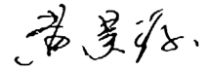
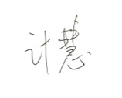
任课教师： 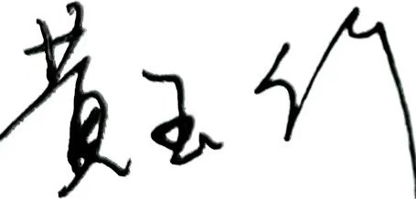 系主任审核： 日期： 2026.9

